[세부내용]

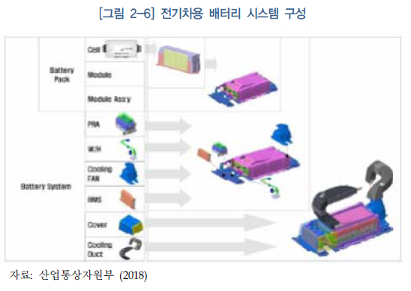

배터리시스템은 큰 것부터 배터리팩-배터리모듈-배터리 셀 단위로 구성되며 전기차 제조비용의 1/4 차지.

*[전기차 배터리시스템]

-배터리 셀: 전기차 리튜이온전지 최소단위. 최소 4개 이상 병렬/직렬로 연결되어 모듈 구성.

-배터리 모듈: 셀 + 열 관리센서(TMS), 제어부[전압/온도센서, 셀 밸런싱 시스템]

-배터리 스택: 여러 개의 모듈단위

-배터리 팩: 팩 + 하부시스템[제어기(BMS),냉각시스템, RA(Power Relay Assembly), Wire Harness, Service Plug] 등 19개 항목

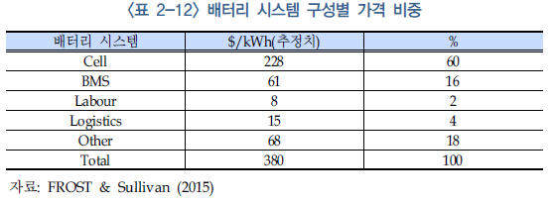

배터리를 사용하는 차 종류에는 하이브리드 전기차(PHEV), 배터리 전기차(BEV)가 있는데

배터리 전기차에(BEV)는 대부분 리튬이차전지 사용. 우리 주제에서는 BEV 중심으로 다룸.

[리튬이차전지]

원리: 리튬이온의 이동을 통해 충전/방전

*리튬이차전지 4대 소재

|  |  |  |  |
| --- | --- | --- | --- |
| 4대 소재명 | 구성물질 종류 수 및 역할 | 구성물질 종류 | 특징 |
| 양극 물질 | (7개+)  리튬이온을 제공 | 리튬코발트산화물,  리튬망간산화물,  리튜니켈산화물,  리튬니켈망간코발트산화물,  리튬인산철,  리튬니켈코발트알루미늄산화물 | 전지 원재료비의 40% 이상을 차지.  코발트의 매장량이 적고 비싸지만수명이 길어 재사용이 필요 |
| 음극 물질 | (4개)  충전 시  리튬이온을  흡수 | 천연흑연,  인조흑연,  저결정성 탄소,  금속 음극제 | 천연흑연, 인조흑연 가장 많이사용. |
| 분리막 | (1개)  과전류 발생 시  전지회로를 차단 | 주요성분: 폴리올레핀계 물질 |  |
| 전해액 | (1개)  양극과 음극 사이에서 리튬이온 전달 | 주요성분: 유기용매 전해질염 및 첨가제 |  |

->배터리 소재 DB등록(양극물질,음극물질)

*전기차 리튬전지 사양

전지종류: 리튬폴리머 전지

중량:295kg, 저장용량: 26.6Wh(74Ah)

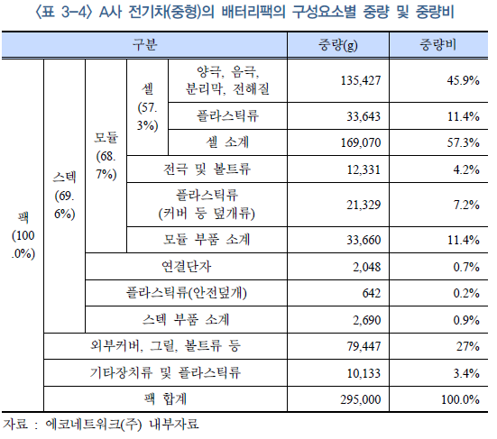

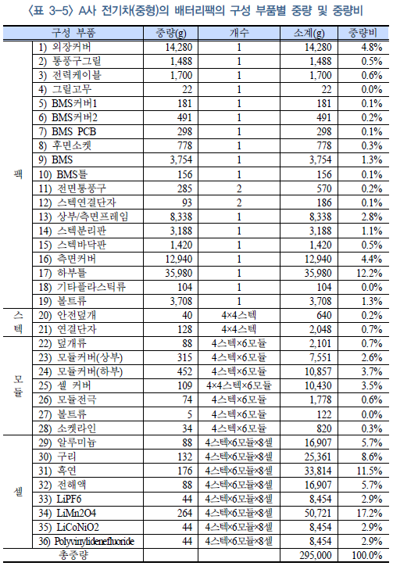

**넘어가요

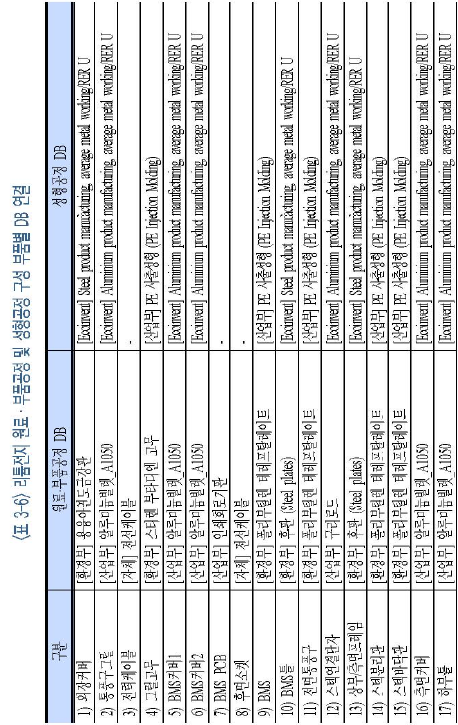

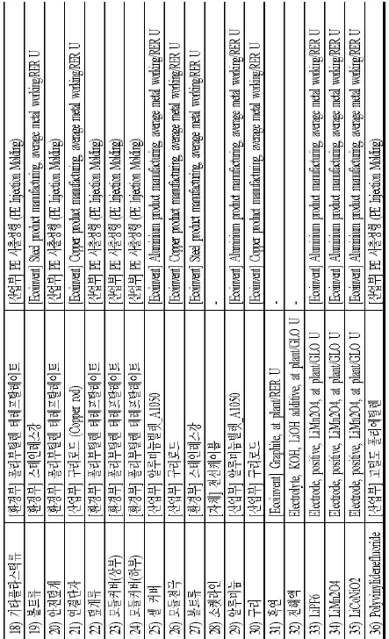

**부품 별 자세한 폐기공정: 스택 단위까지 분리 후 모듈단위 이하는 파쇄,선별처리한다 가정.

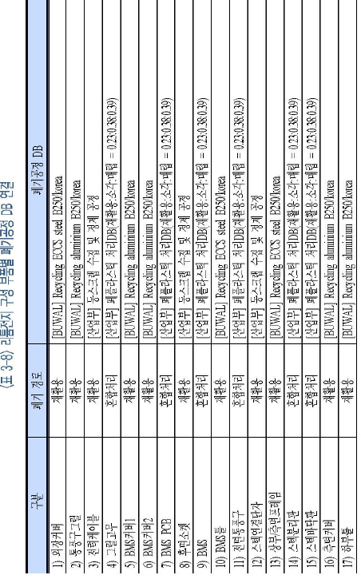

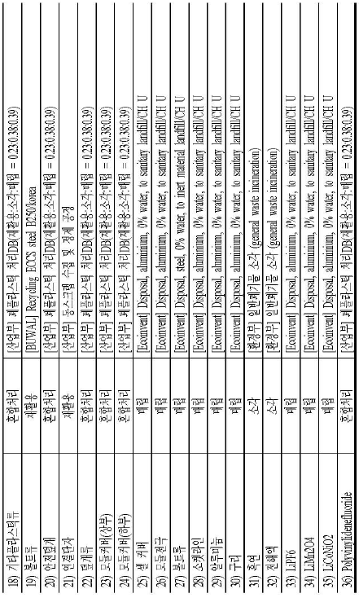

**재사용,이차사용 공정: 모듈단위에서 선별,재조립. 모듈의 커버,BMS, 냉각장치등은 새로 제작한다 가정.

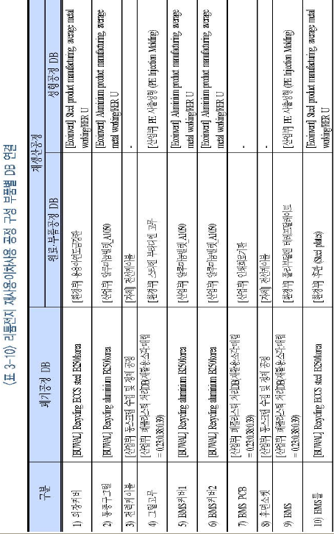

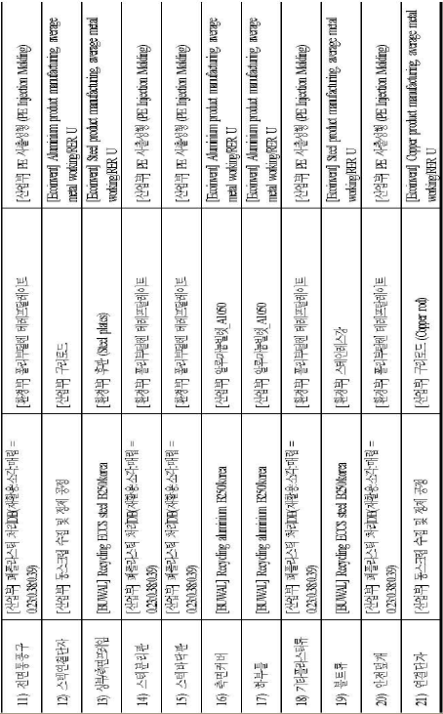

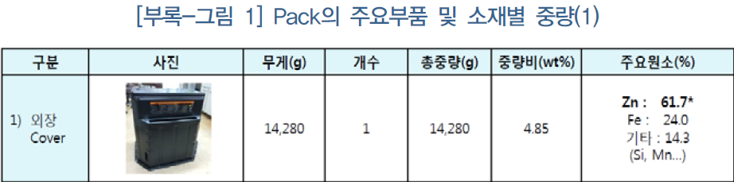

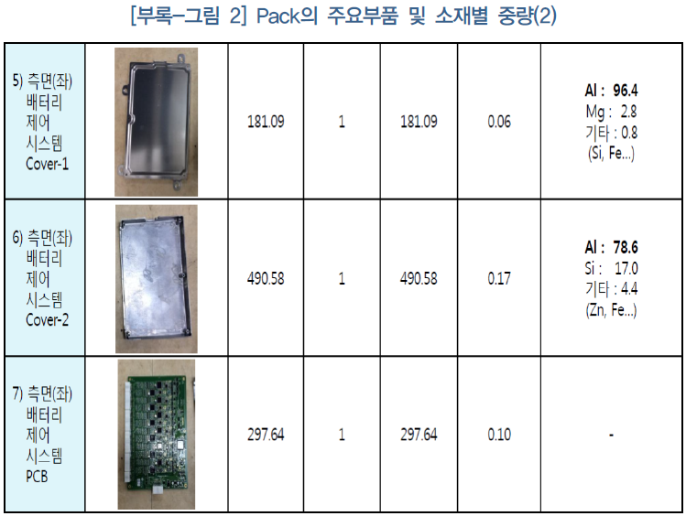

*차종 별 배터리 용량

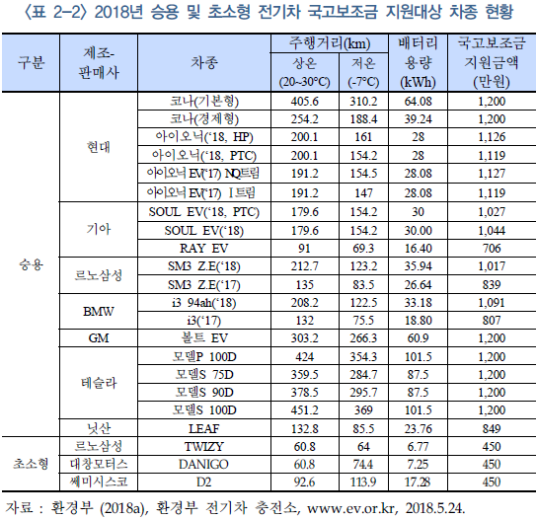

->위의 차종을 대상으로 DB등록해 배터리 관리하고 주행거리(상온/저온),배터리 용량의 데이터를 사용

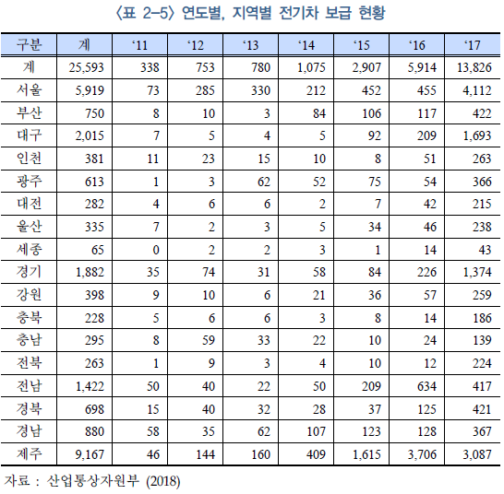

->이 자료 기준으로 지역 별 차종 데이터 만들어서 줄 예정

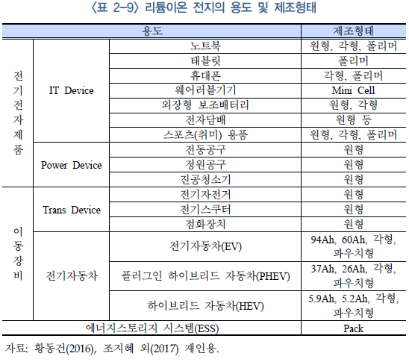

->전기자동차(EV,PHEV,HEV) 별 제조형태로 배터리모양 DB등록

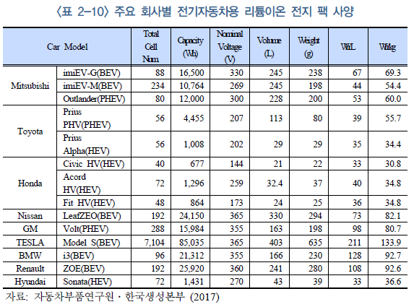

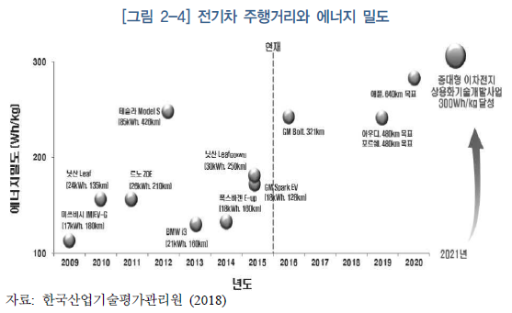

->배터리 성능 DB구성에 활용